Рисование – первый вид творческой деятельности ребенка. С раннего возраста дети берутся за карандаши и краски, создавая пока еще непослушными ручками свои живописные «шедевры». К начальной школе рисование становится осознанным, систематическим занятием. На этом этапе совершенно не важно, есть ли у ребенка художественный талант. Уроки живописи для него – обязательное условие формирования разносторонней, гармоничной личности. Мы предлагаем Вам вместе с детьми научиться рисовать животных!
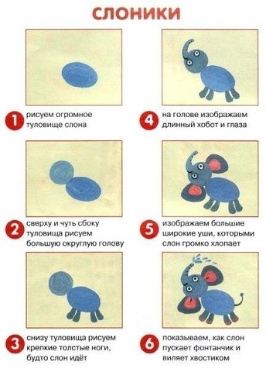
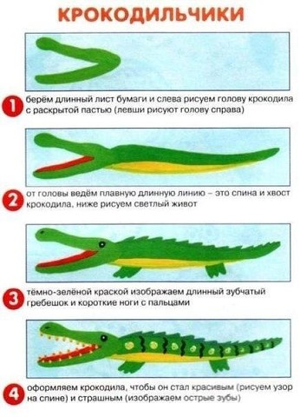
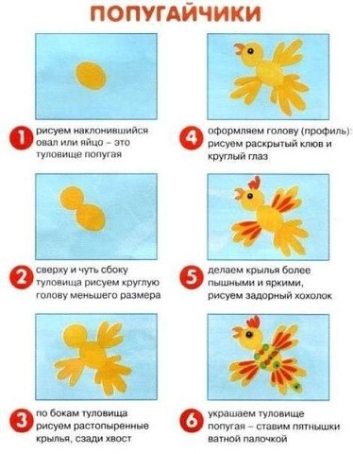
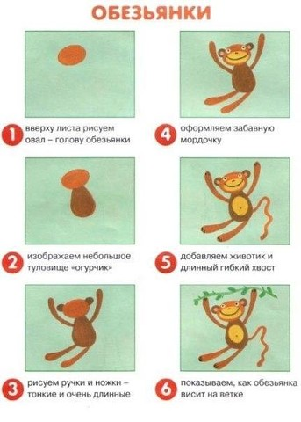
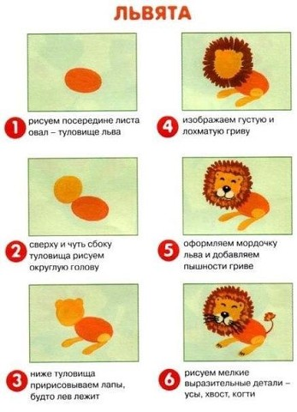
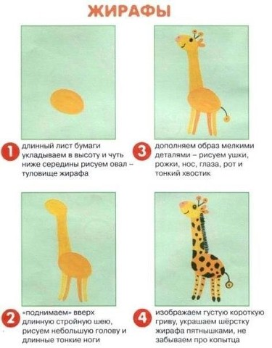
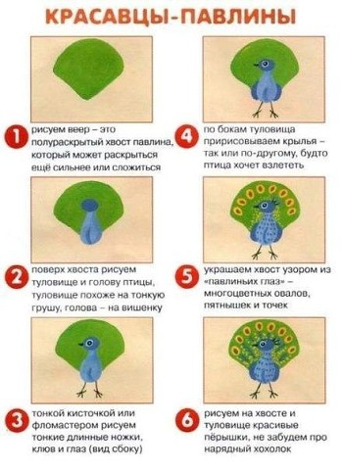

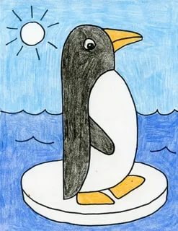
Творческих успехов!

